ФЕДЕРАЛЬНОЕ ГОСУДАРСТВЕННОЕ БЮДЖЕТНОЕ ОБРАЗОВАТЕЛЬНОЕ

УЧРЕЖДЕНИЕ ВЫСШЕГО ПРОФЕССИОНАЛЬНОГО ОБРАЗОВАНИЯ

«МОСКОВСКИЙ АВИАЦИОННЫЙ ИНСТИТУТ

(национальный исследовательский университет)» (МАИ)

Направление подготовки: 27.03.05 «Инноватика»

**Лабораторная работа №7**

по дисциплине «ПМиАОЗД»

Выполнил:

Студенты гр. М3О-236Б-22

Жирков Е.В.

Ильина В.Н.

Преподаватель:

Александрова С.С.

Москва 2023

Оглавление

Цель работы 3

Ход работы 3

Вывод 4

# Цель работы

На основании данных из открытых источников о продажах компьютерных игр по всему миру выявить закономерности, определяющие успешность игры.

# Ход работы

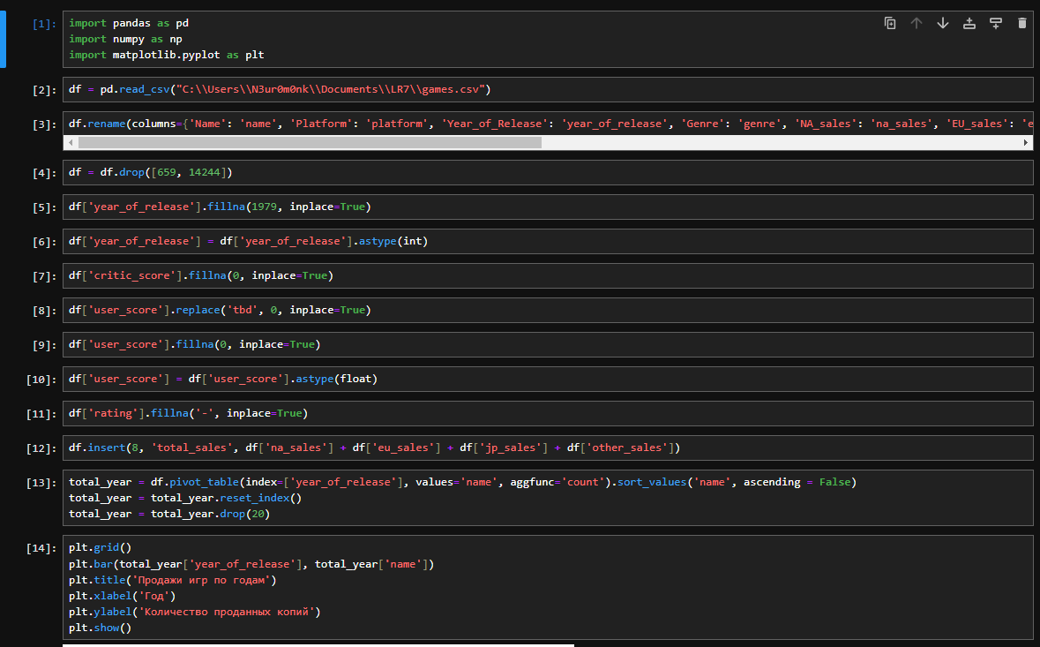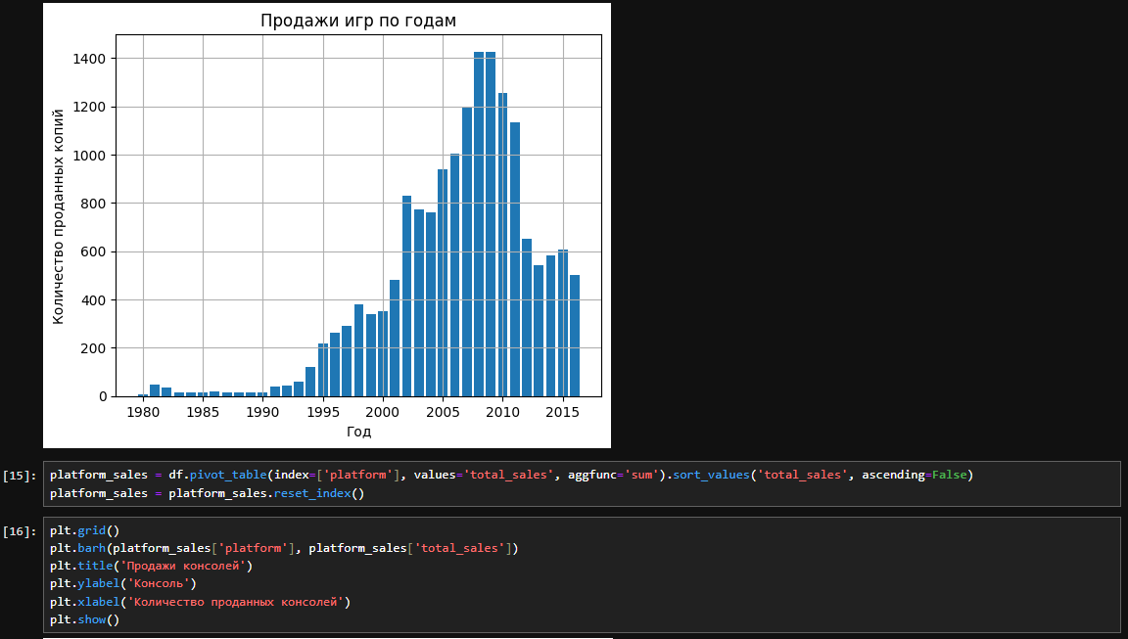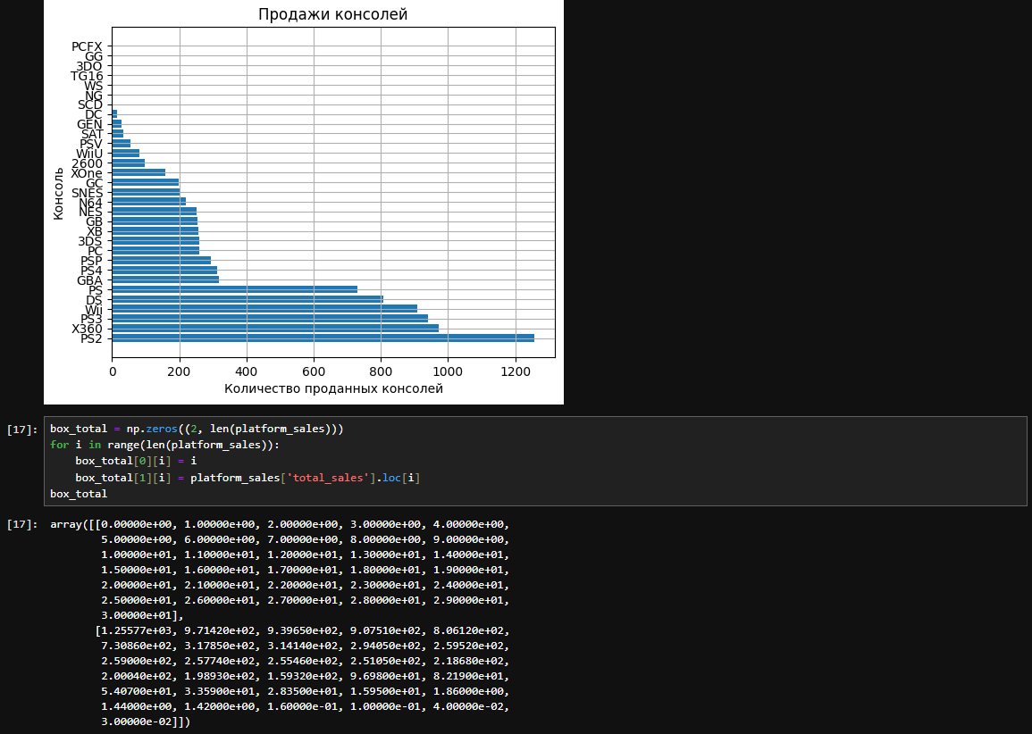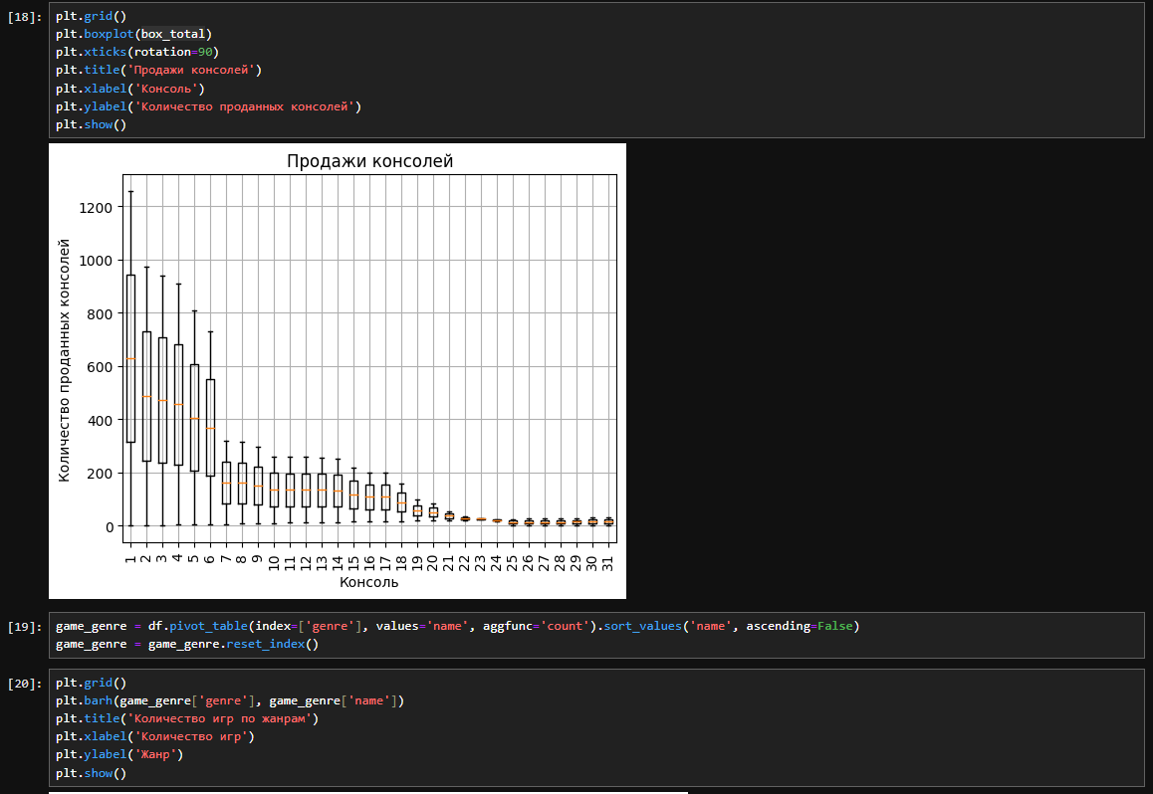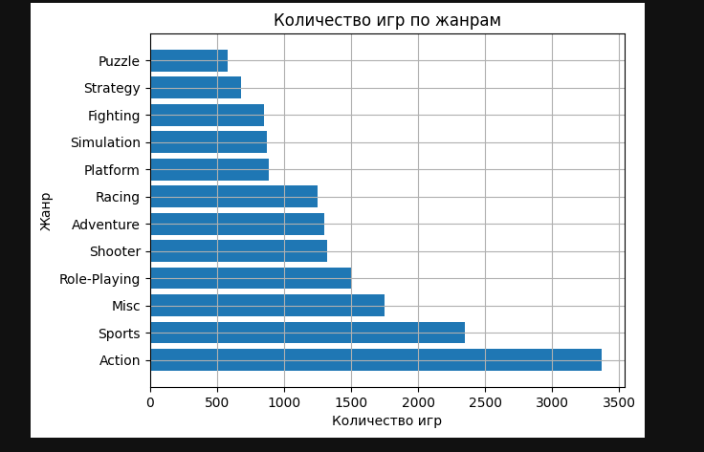

# Вывод

Воспользовавшись предоставленными данными, мы проанализировали статистику продаж игр, выпущенных до 2016 года, которые поспособствовали определению решающих факторов успеха продаж компьютерных игр.